- Ga naar: https://www.scoutsengidsenvlaanderen.be/
- Klik rechtsboven op ‘ik wil naar de scouts’
- Dan links op ‘zoek een groep’
- Voer in het zoekvak dan in ‘2160’
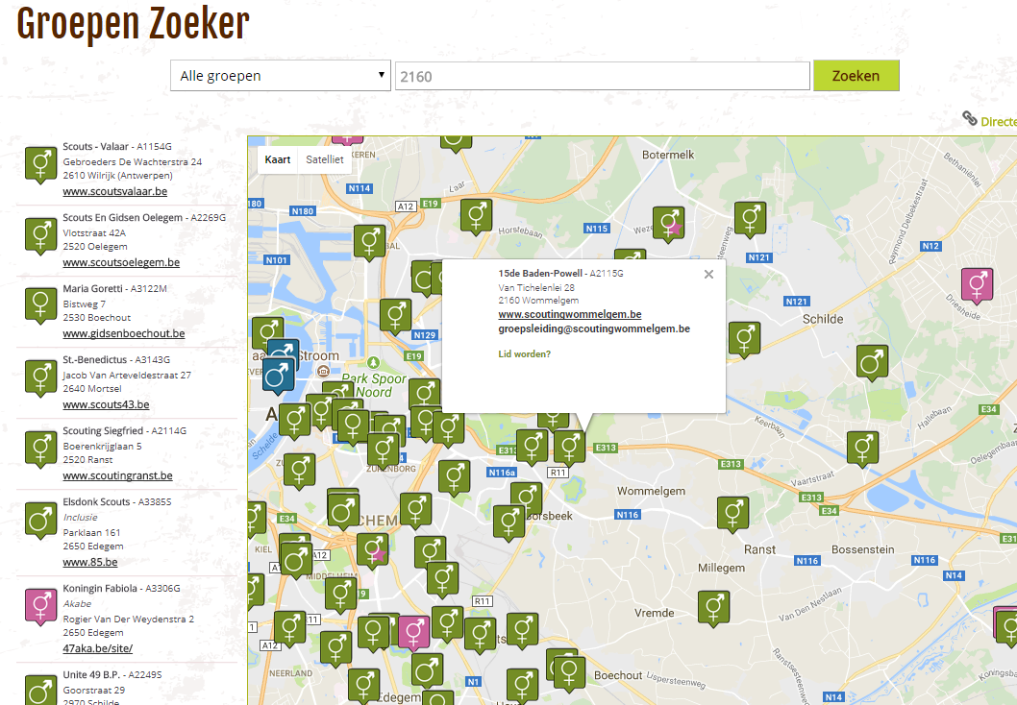
- Let op, Wommelgem komt niet voor in de lijst links, je moet manueel op de locatie van onze scouts klikken (net boven het fort)
- Klik vervolgens op ‘lid worden’
- Vul vervolgens alles gegevens in en klik nogmaals op ‘lid worden’

